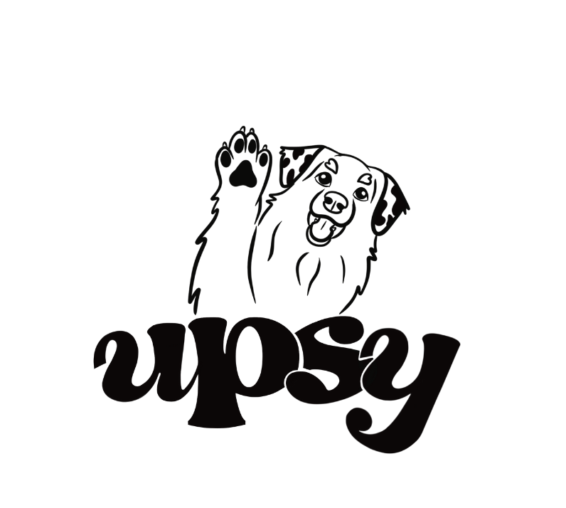
FORMULARZ ODSTĄPIENIA OD UMOWY

Adresat: Dawid Tyc prowadzący działalność gospodarczą pod firmą DAWCARS DAWID TYC, ul. Niecenia 5, 98-160 Sędziejowice, NIP 831-164-13-72.
Niniejszym oświadczam/y, że jako konsument/konsumenci odstępuję/jemy od złożonego zamówienia (zawarcia umowy)
Nr zamówienia ………………………………………….
Data zawarcia umowy …………………………………………..
Imię i nazwisko konsumenta(-ów) ……………………………………………
Adres konsumenta(-ów) ……………………………………………
Adres e-mail ……………………………………………
Proszę o zwrot ceny towaru na konto ……………………………………………………….. / w sposób, w jaki dokonano płatności za towar.**
Data oświadczenia …………………………………………….
Podpis konsumenta(-ów) …………………………………………….

*Formularz należy wypełnić i wysłać w przypadku chęci odstąpienia od złożonego zamówienia
Formularz można wysłać:
- listownie na adres: DAWCARS DAWID TYC, ul. Niecenia 5,98-160 Sędziejowice,
- elektronicznie: kontakt@upsy.sklep.pl

**Niepotrzebne skreślić
Załącznik: dowód zakupu (zalecane)

